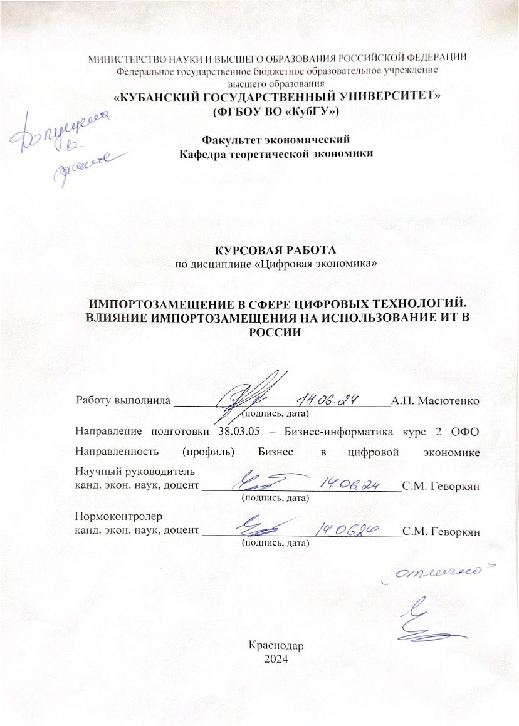

**СОДЕРЖАНИЕ**

Введение 3

1 Теоретические аспекты импортозамещения в сфере ИТ 5

1.1 ИТ: понятие, сущность, история возникновения 5

1.2 Опыт импортозамещения ведущих мировых стран 10

2 Влияние импортозамещения на использование ИТ России 16

2.1 Современное состояние отрасли ИТ 16

2.2 Возможности и существующие препятствия импортозамещения для развития ИТ 19

2.3 Перспективы развития и поддержки отечественных технологий в контексте импортозамещения 22

Заключение 26

Список использованных источников 27

**ВВЕДЕНИЕ**

Прогресс в сфере информационных технологий играет ключевую роль в современном мире, определяя не только экономическое развитие, но и общественные и культурные процессы любой страны. Совершенствование ИТ способствует увеличению производительности труда, обеспечивает доступ к знаниям и информации, облегчает коммуникацию и повышает уровень жизни людей. Такие отрасли, как цифровая экономика, электронная коммерция, интернет-сервисы, криптовалюты и многие другие, стали неотъемлемой частью современного мирового хозяйства. Однако в условиях глобализации и мировых экономических процессов возникла проблема импортозависимости в сфере информационных технологий. Многие страны, включая Россию, импортируют значительное количество программного обеспечения, оборудования и технологических компонентов из-за ряда причин, таких как недостаток собственных технологических разработок, низкая конкурентоспособность отечественных продуктов, а также ограниченные ресурсы для автономного производства

*Актуальность* данной темы неоспорима в нынешних условиях. Санкции и протекционистская политика западных стран по отношению к России привели к необходимости структурной перестройки в различных отраслях экономики, включая сферу информационных технологий. Импортозамещение выходит на передний план как стратегическая задача для обеспечения национальной безопасности и развития экономики. Оно призвано уменьшить зависимость от зарубежных поставщиков и способствовать развитию отечественного ИТ-сектора. Между тем, переход к импортозамещению несет определенные вызовы и ограничения, такие, как необходимость значительных инвестиций, развитие квалифицированных кадров и обеспечение высокого уровня технологической самостоятельности.

*Цель* курсовой работы – исследовать проблему импортозависимости и влияния политики импортозамещения на сферу ИТ в России.

Исходя из цели, можно обозначить задачи курсовой работы:

– рассмотреть основные этапы в развитии информационных технологий в России и остальном мире,

– изучить исторический опыт испортозамещения ведущих стран,

– выяснить состояние современного рынка ИТ в России,

– выделить актуальные стратегии импортозамещения и методы борьбы с импортозависимостью в России,

– оценить влияние политики импортозамещения на инновационную активность в секторе информационных технологий в России.

*Объектом* исследования является сфера информационных технологий.

*Предметом* изучения являются экономические отношения, возникающие в ходе импортозамещения ИТ.

*Теоретическая база исследовани*я – основные теоретические подходы, концепции, позволяющие раскрыть сущность информационных технологий, условия их возникновения, функционирования и развития.

*Методологическая база исследования* основана на научных методах и приемах, разработанных в экономике, а именно: метод научной абстракции, анализ и синтез, сравнительный и историко-логический методы, а также статистический метод, описания и сравнения данных.

*Информационной базой* были представлены учебные пособия, статьи, работы ведущих отечественных и международных экспертов в области экономики, законодательные акты, федеральный закон, а также материал государственной службы статистики РФ, аналитические данные Министерства цифровых технологий РФ и т.д.

Структура работа включает в себя введение, две главы, заключение, список использованной литературы.

**1 Теоретические аспекты импортозамещения в сфере ИТ**

**1.1 ИТ: понятия, сущность, история возникновения**

Понятие «информационные технологии» возникло относительно недавно − в XX веке в процессе становления информатики. Особенность информационной технологии заключается в том, что предметом и продуктом труда в ней является информация, а орудиями труда – средства вычислительной техники и связи. Ключевая особенность информационных технологий заключается в том, что они оперируют информацией: информация является и сырьём, и конечным продуктом. Инструменты для работы с информацией – это вычислительная техника и средства связи.

Широкое определение информационных технологий включает в себя использование компьютеров, программного обеспечения (операционные системы, инструменты, приложения), коммуникаций и сетей для удовлетворения информационных потребностей организаций. Информационные технологии (ИТ) – это комплексная область, охватывающая технологии, связанные с созданием, управлением, обработкой данных и информацией, применяя вычислительную, компьютерную и коммуникационную технику. ИТ включают в себя все ресурсы, необходимые для эффективного управления информацией: компьютеры, программное обеспечение, сети, которые используются для создания, хранения, управления, передачи и поиска информации.

Информационные технологии можно охарактеризовать такими основными свойствами как:

1) предметом (объектом) обработки (процесса) являются данные;

2) целью процесса является получение информации;

3) средствами осуществления процесса являются программные, аппаратные и программно-аппаратные вычислительные комплексы;

4) процессы обработки данных разделяются на операции в соответствии с данной предметной областью;

5) выбор управляющих воздействий на процессы должен осуществляться лицами, принимающими решение;

6) критериями оптимизации процесса являются своевременность доставки информации пользователю, ее надежность, достоверность и полнота [7].

Эффективность любой информационной технологии, как и любой другой технологии, зависит от ряда ключевых факторов. Во-первых, процесс обработки информации должен быть четко структурирован и разделен на этапы, операции и действия. Это обеспечит ясность, эффективность и управляемость процесса. Во-вторых, технология должна включать в себя все необходимые элементы для достижения поставленной цели. Отсутствие какого-либо элемента может привести к сбоям и неэффективности. В-третьих, информационная технология должна иметь регулярный характер, то есть быть стабильной, предсказуемой и управляемой в долгосрочной перспективе.

Для грамотного использования информационных технологий в жизни общества, необходимо их классифицировать и систематизировать. Выделяют следующие виды ИТ (рисунок 1.1).

Информационная

технология

экспертных систем

Информационная

технология

поддержки

принятия решений

Информационная

технология управления

Информационная

технология

обработки данных

Виды информационных технологий

Рисунок 2.1 – Виды информационных технологий [10]

Рассмотрим каждый вид подробно.

1. Информационная технология обработки данных. Данный вид используется для решения хорошо структурированных задач, по которым имеются необходимые входные данные, известны алгоритмы и другие стандартные процедуры их обработки

2. Информационная технология управления. Цель данного вида технологии заключается в удовлетворении информационных потребностей всех сотрудников фирмы, которые связанны с принятием решений. Она может быть полезна на любом уровне управления.

3. Информационная технология поддержки принятия решений. Данная технология может использоваться на любом уровне управления. Ее отличительными характеристиками являются: ориентация на решение плохо структурированных (формализованных) задач, сочетание традиционных методов доступа и обработки компьютерных данных с возможностями математических моделей и методами решения задач на их основе.

4. Информационная технология экспертных систем. Наибольший прогресс среди компьютерных информационных систем отмечен в области разработки экспертных систем. Данный вид информационной технологии основан на использовании искусственного интеллекта.

До середины XIX века мир информационных технологий был ручным. Бумага, перо, чернильница и бухгалтерские книги были основными инструментами, а почта – единственным способом передачи информации. Однако уже в XVII веке начали появляться первые идеи механизации вычислений. Английский ученый Чарльз Бэббидж разработал теоретические основы для вычислительной машины (1830 г.), а математик Ада Лавлейс создала первую программу для нее (1843 г.).

С конца XIX века информационные технологии вошли в эпоху механизации. Пишущая машинка, телефон, фонограф – эти изобретения облегчили работу с информацией и позволили передавать ее быстрее и эффективнее. Усовершенствованная почтовая связь и поиск новых форм представления информации стали ключевыми направлениями. Открытие электричества в конце XIX века стало настоящим прорывом. Телеграф, телефон, радио – все эти изобретения позволили передавать и накапливать информацию оперативно и в любых объемах. Появились средства информационной коммуникации, которые могли передавать информацию на большие расстояния. В этот период английский математик Джордж Буль опубликовал книгу «Законы мышления», которая явилась инструментом разработки и анализа сложных схем, из многих тысяч которых состоит совре­менная ЭВМ (1854г.); первые телефонные переговоры по телеграфным проводам (1876г); выпуск вычислительных перфорационных машин и перфокарт (1896г).

Третий этап развития ИТ начался в конце 40-х годов XX века с появлением первых электронных вычислительных машин (ЭВМ). Именно в это время зарождаются автоматизированные информационные технологии, основанные на магнитных и оптических носителях информации, а также на использовании кремния. В период с 40-х по 60-е годы XX века, "электрическая" информационная технология прочно утвердилась. Первое поколение ЭВМ строилось на основе электронных ламп. Американские ученые внесли значительный вклад в развитие идеологии и техники программирования. Ключевыми инструментами этого периода были большие ЭВМ с соответствующим программным обеспечением, электрические пишущие машинки, портативные магнитофоны, копировальные аппараты.

В этот период: вниманию научной общественности представлена Z3 – программируемая вычислительная электромеханическая машина, обладающая всеми свойствами современного компьютера, созданная немецким инженером К. Цузе в 1941 г.; запущен Марк I – первый американский программи­руемый компьютер (1944 г.); в США создана первая электронная машина – «ЭНИАК» (калькулятор) (1946 г.); в СССР под руководством С.А. Лебедева создана МЭСМ – малая электронная счетная машина (1951 г.); в Советском Союзе начался серийный выпуск машин, первыми их которых были «БЭСМ-1» и «Стрела» (1953 г.); компания IBM представила первый накопитель на жестких магнитных дисках («винчестер») RAMAC объемом 5 Мбайт (1956 г).

С началом 1970-х годов, четвертый этап развития ИТ принес с собой "электронную" информационную технологию. Ключевой задачей стала организация содержательной части информации. Изобретение микропроцессорной технологии и появление персонального компьютера в 70-х годах XX века совершили революцию, позволив окончательно перейти от механических и электрических средств преобразования информации к электронным. Это привело к миниатюризации всех приборов и устройств. На микропроцессорах и интегральных схемах создаются компьютеры, компьютерные сети и системы передачи данных. В 1970 –1980-е гг.

Пятый этап развития ИТ (с середины 1980-х гг.) ознаменовался появлением персональных компьютеров (ПК) и "новой" информационной технологии. Эта эпоха характеризуется широким распространением ПК, снабженных разнообразными программными продуктами. Развитие систем поддержки принятия решений и искусственного интеллекта, реализованных на ПК, а также использование телекоммуникаций и микропроцессоров, позволило сделать ИТ доступными широкому кругу пользователей. 1980-е – 1990-е гг. стали периодом качественного скачка в разработке программного обеспечения. Персональные компьютеры стали неотъемлемой частью жизни.

Современный этап характеризуется развитием инструментальных сред и систем визуального программирования для создания программ на языках высокого уровня (TurboPascal, Delphi, Visual Bask, С++Builder и др.). Это позволило внедрить массовую распределенную обработку данных. Интернет открывает уникальные возможности, позволяя создавать метакомпьютер – самый большой параллельный компьютер, состоящий из множества компьютеров, объединенных в сеть.

Таким образом, эволюция информационных технологий прошла путь от крупных ЭВМ до персональных компьютеров и, наконец, к метакомпьютерам. Каждое поколение ИТ приносило новые возможности и вызовы, формируя современный мир, в котором информационные технологии играют ключевую роль [10].

**1.2 Опыт импортозамещения ведущих мировых стран**

Стратегия импортозамещения, направленная на освобождение от внешней зависимости и ускорение развития, имеет богатую историю, насчитывающую уже полтора века. Она была использована такими странами, как США, Германия и Япония в XIX веке, и считается, что ее применяли все страны, которые после Великобритании стремились к индустриализации. Импортозамещение предполагало масштабное инвестирование в отечественную промышленность с целью заменить импортные товары.

В XX в. к политике импортозамещения прибегали страны Латинской Америки, Африки и Азии. Принято выделять одиннадцать стран, которые благодаря реализации такой политики сумели добиться значительных экономических успехов и войти в число промышленно развитых стран – Бразилия, Чили, Китай, Индия, Индонезия, Южная Корея, Малайзия, Мексика, Тайвань, Таиланд и Турция [8]. Их общей чертой было то, что ранее они уже имели определенный уровень промышленного развития. В то же время опыт реализации политики импортозамещения в африканских странах в целом оказался неудачным. Изучение зарубежного опыта позволяет определить следующие три типа стратегии импортозамещения (рисунок 1.2).

3. Политика

импортозамещения третьего типа

2. Политика

импортозамещения второго типа

1. Политика

импортозамещения первого типа

Рисунок 1.2 – Типы стратегий импортозамещения [5]

Типы стратегий импортозамещения

1. Стимулирование относительно слабых отраслей промышленности, продукция которых неконкурентоспособна, по сравнению с импортными аналогами, даже на внутреннем рынке. Инструментами такого рода политики являются ограничение импорта и установление на импортируемые товары значительно более высоких цен, по сравнению с товарами местного производства (СССР, Китайская Народная Республика, страны Латинской Америки).

2. Создание новых отраслей промышленности и производств, политика «опоры на собственные силы». Установление высоких импортных пошлин сочетается с налоговыми преференциями для местных производителей и государственными инвестициями в развитие производственной инфраструктуры (страны Восточной Азии).

3. Стимулирование развитых отраслей промышленности, обладающих достаточным потенциалом для расширения экспорта своей продукции, государственная поддержка экспорта (Сингапур, Китайская Народная Республика, Гонконг, Южная Корея).

Примером политики импортозамещения первого типа является опыт Бразилии. Выделяют четыре этапа в процессе эволюции и структурных изменений промышленного сектора экономики этой страны. Первый этап (1946 –1962 гг.) характеризовался интенсивным импортозамещением товаров народного потребления. Основными инструментами первого этапа был контроль за курсом национальной валюты и использование дифференцированного курса для ограничения импорта товаров, имеющих заменители местного производства, а также поддержка импорта стратегически важных товаров. Результатами первого этапа применения политики импортозамещения стали быстрый экономический рост и диверсификация экономики.

Второй этап (1968 –1973 гг.) характеризовался быстрыми темпами модернизации и развития промышленности. Бразилия инвестировала значительные средства в развитие автомобильной промышленности и транспортной сети, что, в свою очередь, позволило включить в сельскохозяйственный оборот отдаленные территории и привело Бразилию на второе место по объему производства сельскохозяйственной продукции в мире. В то же время страна переживала значительное расслоение населения по уровню доходов, рост инфляции, слабость национальной валюты и рост внешнего долга.

Третий этап (1974 –1985 гг.) – замещение импорта оборудования и важнейших сырьевых товаров (стали, алюминия, удобрений, нефтехимии), расширение экспорта промышленных товаров. На этом этапе значительные средства были направлены на модернизацию инфраструктуры страны – транспортную сеть, атомную энергетику, строительство заводов и гидроэлектростанций. В то же время росли объемы внешних заимствований, отрицательный внешнеторговый баланс, темпы инфляции.

На четвертом этапе (с 1987 г.) были получены эффекты от усилий по импортозамещению на предыдущем этапе: от дефицита внешнеторгового баланса в 1974 г. размером в 3,4 млрд долл. страна перешла к профициту размером в 10,7 млрд долл. Снизились объемы импорта и выросли объемы экспорта продукции высоких степеней переработки. Однако конец 1980-х – начало 1990 гг. характеризовались ухудшением экономического положения страны, снижением объемов государственных инвестиций, ростом внутреннего долга, ростом инфляции и частичной деиндустриализацией [1].

Негативные эффекты политики импортозамещения первого типа в полной мере прослеживаются в истории Бразилии и указывают на ее значительные экономические и социальные издержки: рост импорта оборудования и полуфабрикатов, избыточное государственное регулирование, бюрократизацию экономики и снижение частной инициативы, ослабление национальной валюты, формирование неэффективной структуры затрат и снижение внутренней конкуренции, недостаточное участие страны в мировом разделении труда, расслоение общества. Причинами негативных последствий политики импортозамещения первого типа называют недостаточный объем внутреннего рынка, а также невысокую конкурентоспособность продукции на внешнем рынке и слабые экспортные возможности ввиду неблагоприятного курса валют.

Примером политики второго типа является опыт Индии, которая в 1950-е годы провозгласила строительство «самодостаточной» экономики. В стране были определены приоритетные отрасли промышленности, развитие которых должно было формировать устойчивый экономический рост. Политика импортозамещения опиралась на создание крупного государственного сектора экономики в отраслях тяжелой промышленности и индикативное планирование. На первом этапе (1950 –1965) импортозамещение привело к увеличению ВВП на 33 %, в основном за счет оборудования и промежуточных товаров. В последующие 10 лет происходил прирост объемов произведенной продукции на уровне в среднем 23 % (бумага, нефтепереработка, электрооборудование). Протекционизм в сочетании с политикой поддержки частного сектора создал объективные условия для расширения номенклатуры производимых изделий, в том числе производственного назначения, в первую очередь, для сельского хозяйства. Экспортный потенциал Индии оставался невысоким, прежде всего, из-за низкого качества продукции, ее недостаточного научно-технического компонента.

Начиная с 1975 гг., политика импортозамещения достигла критической точки, и многие отрасли промышленности стали демонстрировать обратную тенденцию к расширению импорта, например, так произошло в производстве стали, неэлектрического оборудования, сахара и консервированных фруктов, табачной промышленности, производстве мебели, резинотехнической промышленности, производстве железнодорожного оборудования, самолетостроении и ряде других. Выяснилось, что в данных отраслях импортозамещение не может быть долгосрочной стратегией. Вместе с тем расширение свободной торговли с технологически развитыми странами, наличие высококвалифицированной дешевой рабочей силы и недостаточная развитость внутреннего рынка позволили создать «острова конкурентоспособности» – новые экспорто-ориентированные отрасли промышленности, в частности это относится к производству программного обеспечения.

Политика импортозамещения третьего типа в экономической литературе больше известна под названием «новая экономическая политика» и часто противопоставляется политике индустриализации на основе импортозамещения (первого и второго типа). Новая экономическая политика связана исторически со странами Восточной Азии. Выделяются три модели такой политики. [3]. Первая модель – стратегия автономности, применялась в таких странах, как Южная Корея и Тайвань. Основной целью было развитие местной промышленности через ограничение прямых иностранных инвестиций и стимулирование промышленного развития в ряде приоритетных отраслей для увеличения их экспортного потенциала.

Вторая модель – стратегическая зависимость от прямых иностранных инвестиций. Примером является Сингапур, который ввиду малого размера страны ориентировался на привлечение иностранного участия в отраслях с наиболее высокой добавленной стоимостью.

Третья модель – пассивная зависимость от прямых иностранных инвестиций. В рамках данной модели прямые иностранные инвестиции также были основным источником промышленного развития, однако государство полагалось на рыночные силы в определении точек развития. В то же время применялись и традиционные инструменты, такие как развитие инфраструктуры, поддержка экспорта, дешевая рабочая сила. Данная модель была реализована в Малайзии, Филиппинах, Индонезии и Таиланде.

Исследование зарубежного опыта позволило выделить три типа политики импортозамещения, обобщить их позитивные и негативные эффекты, систематизировать совокупность инструментов их реализации. Несмотря на то, что первые два типа политики импортозамещения зачастую противопоставлены третьему типу, благодаря его экспортной ориентации, они не являются антиподами, так как этапами успешной индустриализации любой страны становятся участие в международном разделении труда и развитие экспорта. Успешная политика импортозамещения первого и второго типов требует расширения рынка сбыта для растущих отраслей экономики и приводит к переходу к политике третьего типа. Сочетание политик импортозамещения и экспортной ориентации привело к изменению представлений о характере экономического роста. Лишь те страны, которые могут их сочетать, способны добиваться высоких темпов экономического развития и рассчитывать на свое место в международном разделении труда.

**2 Влияние импортозамещения на использование ИТ России**

**2.1 Современное состояние отрасли ИТ**

История развития телекоммуникаций и информационных технологий в России имеет свои особенности и во многом, обусловлено общей экономической конъюнктурой в течение последних лет [5]. Несмотря на богатую историю научных достижений и огромный потенциал, развитие российской IT-отрасли сталкивается с серьезными трудностями. От долгого периода игнорирования инноваций и технологий до нынешних попыток догнать мировых лидеров, путь к успеху в сфере информационных технологий для России остается непростым и извилистым.

Появившиеся после распада Советского Союза условия для ведения бизнеса, фактическое долгосрочное невмешательство государства в развитие отрасли, значительный инженерный и алгоритмический потенциал России и большой рынок сбыта с растущими качественными характеристиками позволили сформировать в России основу имеющейся сегодня отрасли информационных технологий. Общий объем продукции, производимой компаниями российской отрасли информационных технологий для внутреннего потребления и для экспорта, составляет около 270 млрд. рублей. На текущий момент Россия производит около 0,6 процента всей мировой продукции сферы информационных технологий.

В 2019-2023 гг. ИТ-отрасль демонстрировала рост по ключевым показателям – вкладу в ВВП, объему реализации продукции и услуг собственной разработки, численности персонала и инвестициям (таблица 2.1). Этому способствовали увеличивающийся внутренний спрос на цифровые технологии со стороны населения, бизнеса и государства, активное импортозамещение в сегментах ПО и ИТ-оборудования. Позитивный тренд сохранялся на протяжении всего периода, в том числе в "ковидном" 2020 г. и в последующем, когда многие отрасли столкнулись с резким сокращением предложения импортных технологических решений.

Таблица 2.1 – Показатели ИТ**-**отрасли [6]

|  |  |  |
| --- | --- | --- |
| **Показатели ИТ**-**отрасли** | **2023** | **2022/2023** |
| Вклад в ВВП | 1,96% | +0,22 п.п. |
| Реализация собственных товаров и услуг | 3,1 трлн руб. | +30,3% |
| Численность работников | 857 тыс. чел. | +12,7% |
| Заработная плата | 155,9 тыс. руб. | +13,3% |
| Инвестиции в основной капитал | 0,5 трлн руб. | +46,5% |

В 2019-2023 гг. объем реализации продуктов собственной разработки и ИТ-услуг увеличивался со среднегодовым темпом 26%. В сегментах B2B, B2G это обеспечивалось за счет роста продаж тиражного отечественного ПО, заказной разработки и поддержки действующих (локально развернутых) ИТ-систем, российских облачных услуг (SaaS, laaS), а в сегменте В2С – расширения аудитории российских онлайн-сервисов. С 2019 г. по динамике валовой добавленной стоимости (ВДС) ИТ-отрасль опережала большинство других крупных отраслей экономики. Среднегодовой темп прироста ВДС ИТ-отрасли в реальном выражении (CAGR) за 2019 – 2023 гг. превышает 10%. В результате вклад ИТ-отрасли в ВВП достиг почти 2% в 2023 г. Численность работников ИТ-отрасли ежегодно увеличивалась двузначными темпами. Лишь в мае – июле 2022 г. наблюдался краткосрочный спад, однако, уже к октябрю 2022 г. ИТ-отрасль восполнила незначительные потери. Средняя заработная плата в ИТ-отрасли вдвое превосходит среднюю по экономике. Компании ИТ-отрасли активно наращивали инвестиции в основной капитал, прежде всего в ИТ-оборудование (рисунок 2.1). Наиболее высокие темпы роста наблюдались в 2020 г., в том числе за счет массового развертывания инфраструктуры для онлайн-сервисов, и в 2022-2023 гг., когда ведущими факторами увеличения капитальных вложений стали активизация разработки импортозамещающего тиражного ПО, расширение ИТ-инфраструктуры российских облачных сервисов, скачок спроса на вычислительные мощности [16].

Рисунок 2.1 – Прирост к предыдущему году [16]

Внедрение информационных технологий значительно уменьшает трудоемкость управления дорожным движением, розничной торговлей, логистикой и др. Исследования показывают, что в максимальной степени рост валового внутреннего продукта на душу населения ряда развитых стран связан именно с внедрением информационных технологий в экономику [2]. В последние десятилетия во многом благодаря применению информационных технологий достигнут значительный прогресс в ряде фундаментальных научных областей, включая космические исследования, расшифровку генома человека, создание новых материалов и другое. В ближайшие годы большое количество разработок из этих отраслей перейдет в прикладную плоскость и откроет новые глобальные возможности. Конкурентоспособность России в этих направлениях будет во многом связана с уровнем развития отечественных информационных технологий.

**2.2 Возможности и препятствия импортозамещения для развития ИТ**

Весной 2022 года началась череда громких заявлений иностранных разработчиков об уходе с российского рынка. Так, в марте свою работу в России прекратила американская корпорация Oracle. Это повлекло за собой поиск российской альтернативы системе управления базами данных Oracle Database. Следом за ней в апреле прекратила поддержку своих локальных продуктов в России и запланировала закрытие облачных служб немецкая компания SAP – крупнейший разработчик ПО для бизнеса. Летом о своем уходе сообщила Microsoft. В итоге у российских корпоративных заказчиков закрылся доступ к новым программным продуктам и обновлению уже установленного ПО крупных иностранных производителей. К покинувшим рынок вендорам присоединились компания Cisco и ее «дочка» Meraki, разработчики Adobe, Acronis, EPAM Systems, Autodesk, Intel и десятки других [3].

Массовый отказ от обслуживания российских клиентов повлек за собой множество проблем как для крупных отечественных компаний, так и для малого и среднего бизнеса. К примеру, продукты SAP, которая предлагала CRM, ERP и SCM-системы для управления цепочками поставок и производством, в России использовали ведущие российские корпорации – лидеры рынка промышленности, энергетики и транспорта.

После ухода производителей иностранного ПО российские пользователи столкнулись с рядом проблем. В их числе: отсутствие поддержки производителя, необходимость переноса данных из зарубежных облачных хранилищ, отказ в продлении подписок и сбои в работе действующих сервисов. В связи с этим как никогда стал актуален вопрос о переводе части бизнес-процессов на российский софт. К моменту ухода зарубежных IT-компаний доля отечественного софта на российском рынке не превышала 10%. Политическая ситуация подстегнула этот процесс. На активизацию создания отечественного ПО и внедрения российских разработок повлияло и то, что в 2022 году госорганам и госзаказчикам было запрещено использовать иностранное ПО в критической информационной структуре: телекоме, ТЭК, ВПК, транспорте, финансовой сфере [12].

Так как пользователи начали искать варианты решений для защиты от санкционных рисков, взлетел спрос на аналоги. На сегодняшний день разработаны отечественные продукты для разных сфер. В частности, уход крупных конкурентов позволил российским разработчикам в области кибербезопасности активнее развивать и успешнее продвигать свои решения. Повысился спрос практически на все типы решений в этой области: антиспам-разработки, защиту почты и интернет-трафика, защиту от целевых атак, SIEM-решения. Начавшийся задолго до текущей ситуации процесс импортозамещения позволил создать для большинства продуктов рынка безопасности достойную альтернативу отечественного происхождения [17].

Компания Axoft (глобальный эксперт в области дистрибуции IT), проводила исследование в конце 2023 года [4], которое показало отношение организаций к процессу импортозамещения. В опросе приняли участие 682 учреждений, среди которых 361 IT - организаций, 154 государственных учреждений, 167 коммерческих компаний. Респондентам был задан следующий вопрос: «Как менялся продуктовый портфель Вашей организации?» (рисунок 2.2).

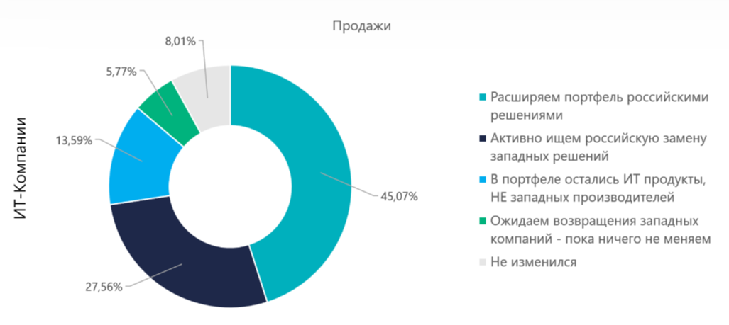

Рисунок 2.2 – Как менялся продуктовый портфель Вашей организации? [4]

Можно заметить, что большая часть участников опроса (45,07 %) расширяет продуктовый портфель отечественными IT-решениями, в то время как 27,56 % опрошенных находятся в поиске российской замены западных IT - решений. Данное исследование показывает, что ждать возвращения западных IT-компаний намерены 5,77 % опрошенных, а в портфеле 13,59 % еще остались IT-решения не западных производителей. Порядка 8,01 % участников опроса не изменяли продуктовый портфель, поскольку переходу на отечественные IT- продукты могут препятствовать такие факторы, как:

– недостаток трудовых ресурсов (квалифицированных разработчиков, методологов, бизнес - аналитиков);

– необходимость переноса накопленных годами данных;

– несовместимость IT - решений (не все имеющиеся отечественные ПО совместимы с текущей инфраструктурой);

– требуется много времени на замену зарубежного на отечественное ПО;

– требуются значительные инвестиции (ограниченность бюджета);

– отсутствие дополнительного функционала в отечественных аналогах (для решения различных специфических задач).

Также к проблемам, которые тормозят процесс импортозамещения, можно отнести: предвзятое отношение российских пользователей к отечественному ПО, их нежелание переходить на новые IT-решения, сложившиеся на протяжении многих лет привычки, необходимость проведения обучения сотрудников новому ПО. Большую часть текущих трудностей в течение короткого времени можно решить при должной государственной поддержке IT- компаний.

**2.3 Перспективы развития и поддержки отечественных технологий в контексте импортозамещения**

Развитие российского ИТ-рынка привело к увеличению внутренней конкуренции. Сектор отрасли активно развивается, привлекая как крупные корпорации, так и малые стартапы и индивидуальных разработчиков. С одной стороны, бизнес оказывается перед широким выбором альтернатив, среди которых есть и качественные решения, и совсем новые продукты. Это создает определенные сложности, поскольку выбирать нередко приходится методом проб и ошибок. С другой стороны, во внутренней конкуренции есть несомненный плюс, поскольку она стимулирует компании к постоянному улучшению своих продуктов и услуг, инновациям, снижению цен и повышению качества обслуживания.

Российские компании конкурируют между собой за лидирующие позиции на рынке, стараясь предложить лучшие технологические решения, привлечь к себе внимание потенциальных клиентов и обеспечить устойчивость и рост. За последние пять лет таких игроков стало гораздо больше, что свидетельствует о высокой динамике развития индустрии в стране и увеличении выбора для потребителей.

Безусловно, плавный переход требует тщательной работы на каждом этапе, готовности к большому объему работ при ограниченном времени. Однако, чем быстрее IT-компании смогут организовать процесс импортозамещения, тем раньше произойдет их адаптация к новым реалиям. Стоит отметить, что импортозамещение имеет значительные преимущества:

− цена отечественных продуктов и услуг ниже, чем у зарубежных (не зависит от изменений курса валют);

− интерфейсы ПО, пользовательская документация, техническая поддержка на русском языке;

− отсутствие проблем с приобретением, продлением лицензий ПО;

− отечественное ПО лучше адаптировано к российским условиям, так как разрабатывается с учетом потребностей российских пользователей;

− высокий уровень кибербезопасности, ведь все IT - решения проходят обязательную сертификацию соответствия требованиям информационной безопасности;

− качество услуг будет постоянно улучшаться в связи с высокой конкуренцией на российском рынке.

Необходимо подчеркнуть, что в течение последних лет (2020–2023 гг.) Правительство РФ уже разработало и утвердило три пакета льгот для IT - отрасли, которые помогают российским IT-компаниям развиваться, разрабатывать конкурентноспособные IT-решения, повышать их качество. Меры поддержки со стороны государства очень востребованы в настоящее время среди отечественных IT-компаний. Для комфортного импортозамещения ПО компаниям необходимо следовать представленному ниже плану, состоящий из пяти основных этапов (рисунок 2.3):

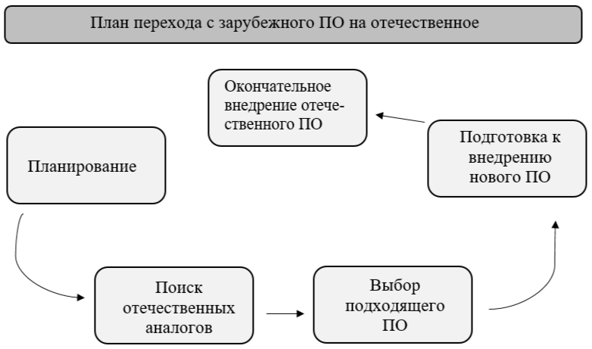

Рисунок 2.3 − План перехода с зарубежного ПО на отечественное [14]

*Планирование*. Следует провести анализ состава функций имеющегося ПО, выявить необходимые требования, которым должен соответствовать аналог зарубежного ПО, все его значимые компоненты.

*Поиск отечественных аналогов*. Ознакомиться с существующими в российском и евразийском реестрах ПО IT-решениями, внимательно изучить их возможности.

*Выбор подходящего ПО*. По итогам проведения анализа отобрать из перечня отечественное ПО, которое будет соответствовать заявленным требованиям.

*Подготовка к внедрению нового ПО*. Составить удобный график внедрения ПО без остановки бизнес-процессов, существующих на предприятии, а также провести тестирование ПО, провести копирование необходимых данных.

*Окончательное внедрение отечественного ПО*. Разработать инструкции для пользователей, произвести требуемые настройки ПО, обучить сотрудников по работе с новым ПО, проанализировать его производительность [14].

В текущей ситуации существенно упрощаются условия использования инструментов государственной финансовой поддержки цифровой трансформации на основе преимущественно отечественных IT-решений, которые были запущены в 2020 году в рамках реализации федерального проекта "[Цифровые технологии](https://base.garant.ru/72302272/)" национальной программы "Цифровая экономика Российской Федерации". Так, с 300 млн до 500 млн руб. увеличен максимальный размер грантов на разработку и внедрение российских IT-решений (в том числе с целью импортозамещения), предоставляемых российским юридическим лицам Российским фондом развития информационных технологий (РФРИТ) в соответствии с [Постановлением Правительства РФ от 3 мая 2019 г. № 550](https://base.garant.ru/72240584/). При этом доля софинансирования проекта за счет собственных средств получателя гранта снижена с 50 до 20%. Конкурсная документация, содержащая подробную информацию об условиях получения грантов, размещена на сайте РФРИТ в разделе "Конкурсы". Отбор проектов стартовал 27 апреля, и, как сообщает пресс-служба РФРИТ, подано уже более 100 заявок – больше, чем за несколько месяцев с момента старта конкурса в прошлом году [15].

Анализируя текущую ситуацию с импортозамещением в России в 2024 году, можно сделать несколько выводов и предложений для будущих действий.

Государственная поддержка импортозамещения остается критически важной для развития отечественного производства. Это включает финансовую поддержку, налоговые льготы и стимулирование инноваций. Причем импортозамещение должно быть не просто о замене импорта на местное производство, но и о развитии передовых технологий и инноваций, которые могут сделать отечественные товары конкурентоспособными на мировом рынке.

Российским компаниям следует активно сотрудничать с зарубежными партнерами в области технологий и инноваций, чтобы обмениваться опытом и разрабатывать совместные проекты в области импортозамещения.

Для успешного импортозамещения необходимо принимать меры не только на уровне отдельных предприятий, но и на уровне всей экономики. Это включает в себя разработку долгосрочных стратегий и программ поддержки.

Характеризуя процесс импортозамещения ПО в России в целом, эксперты отмечают, что он, безусловно, ускорился, но все еще носит "лоскутный" характер – заменяются отдельные программные продукты, что в принципе понятно, так как в первую очередь организации сейчас стремятся защититься от хакерских атак и не допустить остановки производственных процессов. Но в том, что полный переход к использованию российских платформ и формированию цифровых экосистем компаний исключительно на отечественных решениях пройдут все российские корпоративные пользователи, представители отрасли не сомневаются. Для органов власти и госкомпаний это, как отмечалось выше, будет нормативно установленным требованием, остальные организации к такой полной замене иностранного ПО должна сейчас подтолкнуть позиция его разработчиков, которые отказываются от продажи программных продуктов российским пользователям или перестают обслуживать ранее проданные программы [9].

**ЗАКЛЮЧЕНИЕ**

Уход западных компаний с российского рынка стал катализатором для отечественных ИТ-решений. В условиях возникшего вакуума российские компании получили возможность продемонстрировать свой потенциал, активно развивая собственные разработки в области программного обеспечения, аппаратного обеспечения, искусственного интеллекта, кибербезопасности и других технологических сферах. Это привело к появлению ряда успешных игроков, которые предлагают конкурентоспособные решения, не уступающие по качеству западным аналогам. Однако факторы, способствующие подъему российской ИТ-отрасли, выходят за рамки простого импортозамещения. Ключевую роль играет государственная поддержка. Правительство России активно стимулирует развитие отечественной ИТ-индустрии через различные программы, предоставляя субсидии, налоговые льготы и финансирование инновационных проектов.

Внутренний спрос на ИТ-услуги и продукты также значительно вырос. Российские компании все больше осознают важность цифровизации, что приводит к увеличению инвестиций в ИТ-решения. Важным фактором является и высокий уровень квалификации российских специалистов. Отечественные IT-специалисты демонстрируют высокий уровень технической подготовки и креативности, успешно решая сложные задачи и востребованы в мировом IT-сообществе. Несмотря на определенный отток специалистов, их знания и навыки остаются одним из ключевых драйверов импортозамещения.

Таким образом, сочетание государственного стимулирования, роста внутреннего спроса и квалифицированной рабочей силы обеспечивает успешное развитие российских ИТ-компаний. Отечественные компании предлагают инновационные продукты и услуги как на внутреннем, так и на международном рынке, уверенно конкурируя с зарубежными аналогами.

**СПИСОК ИСПОЛЬЗОВАННЫХ ИСТОЧНИКОВ**

1. Ватолкина, Н. Ш. Импортозамещение: зарубежный опыт, инструменты и эффекты // Вестник УГНТУ. Наука, образование, экономика. Серия: Экономика. – 2019. – URL: <https://cyberleninka.ru/article/n/importozameschenie-zarubezhnyy-opyt-instrumenty-i-effekty/viewer> (дата обращения 2.05.2024).

2. Головицына М.В. Информационные технологии в экономике. Учебное пособие // М.В. Головицына. 3-е изд. М. Саратов: ИнтернетУниверситет Информационных Технологий (ИНТУИТ), Ай Пи Ар Медиа, 2020. 589 c. ISBN 978-5-4497-0344-6. – URL: <http://www.iprbookshop.ru/> 89438.html (дата обращения: 6.06.2024).

3. Ефанов, А. В. Развитие телекоммуникационного рынка и проблемы совершенствования его регулирования в России. // Автореферат дисс.. канд. экон. наук. – М. – 2008. – С. 11–12.

4. Импортозамещение в сфере IT. // Аналитические статьи: Гарант. – 2022. – URL: <https://www.garant.ru/article/1542142/> (дата обращения: 04.06.2024).

14. Левин, В. И. История информационных технологий. // М: Интернет-Университет Информационных Технологий; БИНОМ. Лаборатория знаний. – 2007. – С. 204–217.

5. Импортозамещение ПО в России: программы, решения и средства: сайт. – 2023. – URL: <https://aif.ru/boostbook/importozameshchenie-po.html> (дата обращения 27.05.2024).

6. Исследование импортозамещения в ИТ. Россия. – 2024. – URL: https:// axoftglobal.ru/services/issledovaniye_protsessov_importozameshcheniya_v_it (дата обращения 10.06.2024).

7. История развития информационных технологий. // Сила знаний. – 2021. – URL: <https://ya-znau.ru/znaniya/zn/222> (дата обращения 30.05.2024).

8. ИТ-отрасль: ключевые показатели развития за 2019–2023 гг. // НИУ ВШЭ, Минцифры. – 2024. – URL: https:// ai.gov.ru/knowledgebase/infrastruktura-ii/2024_itotrasly_klyuchevye_pokazateli_razvitiya_za_2019_2023_gg_niu_vshe_mincifry (дата обращения 20.05.2024).

9. Кадочников, П. А. Анализ импортозамещения в России после кризиса 1998 года. М.: ИЭПП. – 2006. – С. 148.

10. Обзор и оценка перспектив развития мирового и российского рынков

информационных технологий, ноябрь 2014, IDC #RUS3520 – URL:

http://www.rusventure.ru/ru/programm/analytics/docs/obzor_it.pdf (дата

обращения: 29.05.2024).

11. Основные принципы правового регулирования в сфере телекоммуникаций в России, тенденции их развития. – 2017. – URL: <http://medialaw.ru> (дата обращения: 9.06.2024).

12. Распоряжение Правительства Российской Федерации от 17.12.2010

№ 2299-р «План перехода федеральных органов исполнительной

власти и федеральных бюджетных учреждений на использование

свободного программного обеспечения на 2011–2015 годы». Доступ из справ.-правовой системы «Гарант» // URL: http://base.garant.ru/6746035/ (дата обращения: 3.06.2024).

13. Стратегия развития отрасли ИТ в РФ на 2014-2020 годы и на перспективу до 2025 года. – URL: http://minsvyaz.ru/ru/doc/?id_4=1033 (дата обращения 25.05.2024).

15. Указ Президента Российской Федерации от 30.03.2022 № 166 // «О мерах по обеспечению технологической независимости и безопасности критической информационной инфраструктуры Российской Федерации». Дата опубликования: 30.03.2022. – URL: [http://publication.pravo.gov.ru/Document/View/ 0001202203300001](http://publication.pravo.gov.ru/Document/View/%200001202203300001)(дата обращения 19.05.2024).

16. Шаяхметова, А. Н., Губанова И. Р. Импортозамещение программного обеспечения в РФ: препятствия, преимущества, решения. – 2019. – С. 155–160. – URL: <https://aeterna-ufa.ru/sbornik/NK-473-RF.pdf#page=153> (дата обращения: 04.06.2024).

17. Amsden Alice H. Escape from Empire: The Developing World's Journey through Heaven and Hell. // The MIT Press, Cambridge, Massachuses, 2007. 209 p.

18. Jim Kelly. What the web is doing for schools // Financial Times. – 2000. 334 р.

19. Hudson R.A. Brazil: A Country Study. // Washington: GPO for the Library of Congress. – 1997. 658 p.